



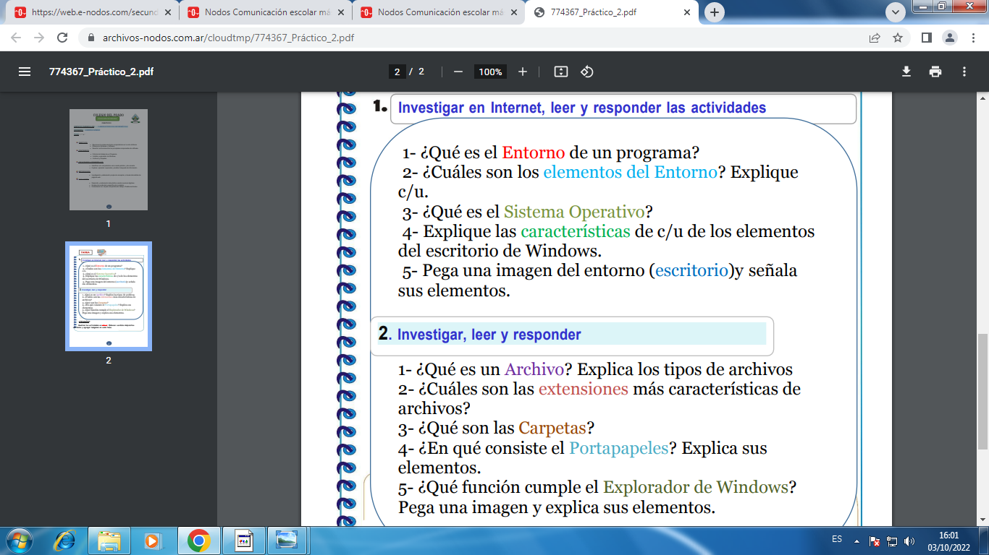

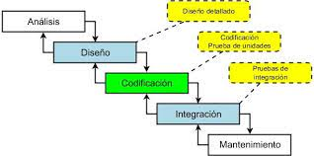
1: Un entorno de programación es un programa o conjunto de programas que engloban todas las tareas necesarias para el desarrollo de un programa o aplicación. Estas tareas son básicamente las siguientes: Edición del programa. Compilación y enlazado

2: ESCRITORIO: Al iniciar el sistema operativo presenta una interfaz (medio de comunicación entre el usuario y la computadora), está formada de diversos elementos, entre ellos el escritorio, los iconos, la barra de tareas, etc.
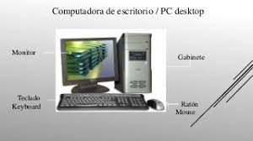

INCONOS:Los Iconos son representaciones gráficas de los objetos de Windows, éstos contienen rótulos que los identifican, a su vez dan acceso a ciertos programas y componentes de la computadora.

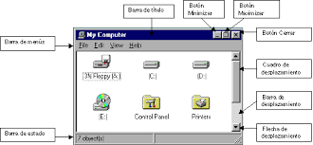

BARRA DE TAREAS : La Barra de tareas, es una franja horizontal que se encuentra en el escritorio, ésta contiene al botón de inicio, algunos iconos de dispositivos, el reloj (la hora que tiene registrada la computadora), además de que también contiene los nombres de las aplicaciones que tengas abiertas, y en algunas ocasiones pueden ...
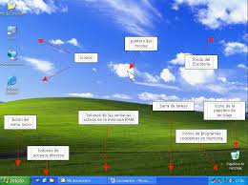

.

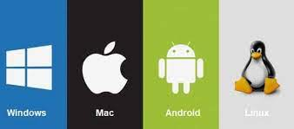
3: Un sistema operativo es el software o programa más importante que se ejecuta en un computador, nos permite usarlo y darle órdenes para que haga lo que necesitamos.

4: El Windows escritorio tiene los siguientes puntos de acceso de programa:
- Área de trabajo. El área en pantalla donde los usuarios pueden realizar su trabajo, así como almacenar programas, documentos y sus accesos directos. ...
- Botón Iniciar. ...
- Inicio rápido. ...
- Barra. ...
- Bandas de escritorio. ...
- Área de notificación.
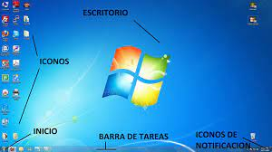

BOTON INICIO: El botón Inicio da acceso al menú principal de Windows, donde se encuentra entre otras, la opción Programas, ésta permite ejecutar cualquiera de las aplicaciones instaladas en la computadora.
INICIO RAPIDO: Inicio rápido es una configuración que ayuda al equipo a iniciarse más rápido después del apagado. Windows lo hace guardando la sesión del kernel y los controladores de dispositivo (información del sistema) en el archivo hibernar (hiberfil. sys) en el disco en lugar de cerrarlo al apagar el equipo
BARRA: Esta es la pequeña barra azul ubicada en la parte inferior del escritorio. Está conformada por el menú de Inicio, la barra de Inicio rápido y los iconos de acceso a funciones como el explorador de Windows, Internet, reproductor de Windows Media y la vista al Escritorio.

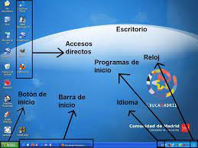
5:

1:
Un archivo es un contenedor de información. La mayoría de los archivos que se utilizan contienen información (datos) en un formato determinado: un documento, una hoja de cálculo, un gráfico. El formato es la disposición de los datos dentro del archivo. El formato del archivo se conoce como tipo de datos.
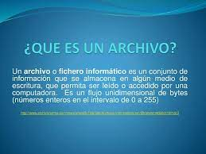

Esta es una lista de los tipos de archivos admitidos actualmente:
- Audio (.aac, .aif, .aiff, .flac, .m4a, .mp3, .wav)
- Archivos de Adobe: ...
- Archivos de Apple: ...
- Imágenes (.jpg, .tiff, .gif, .svg, .svgz, bmp, .png, .tif)
- Archivos de vínculos (.url, .webloc, .website)
- Archivos de Microsoft.

AUDIO: Un formato de archivo de audio es un contenedor multimedia que guarda una grabación de audio​
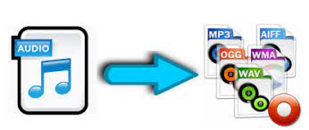

ADOBE:

Ideado por Adobe, el formato de documentos portátiles (Portable Document Format, PDF) es la herramienta pública empleada en empresas con estándares mundiales para una distribución e intercambio seguros y fiables de documentos electrónicos.

APPLE: El sistema de archivos de Apple (APFS) es un sistema de archivos protegido por derechos de propiedad intelectual que se ha diseñado teniendo en cuenta la encriptación. El sistema de archivos de Apple (APFS) funciona en todas las plataformas de Apple (iPhone, iPad, iPod touch, Mac, Apple TV y Apple Watch).
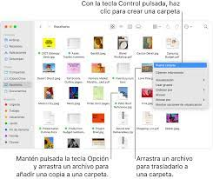

IMÁGENES: En pocas palabras, un formato de archivo de imagen es cómo almacenas y representas una foto digital. Los datos de una imagen se almacenan de tal forma que aparezcan en la pantalla o se impriman.
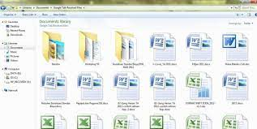

VINCULO: Un hipervínculo o hiperenlace es un elemento de un documento electrónico que hace referencia a otro recurso, por ejemplo, a otro punto dentro del mismo o de otro documento.
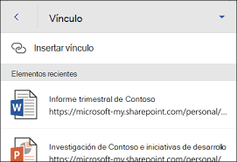

MICROSOFT: Un formato de archivo especifica cómo se almacenan los datos para una aplicación en particular. Por ejemplo, un archivo . docx es un documento con formato Open XML Microsoft Word xml.


2:
¿Qué tipo de extensiones de archivo existen?
- PNG: formato de archivo de imagen sin pérdida.
- DOC / DOCX: archivo de documentos del procesador de textos Microsoft Word.
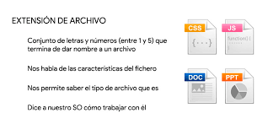
- HTM / HTML: el formato de lenguaje de marcado de hipertexto para crear páginas web en línea.

3: Una carpeta es básicamente un contenedor donde se pueden almacenar archivos o también otras carpetas. Una carpeta dentro de una carpeta normalmente se denomina subcarpeta. La organización de los archivos en grupos lógicos facilita la búsqueda de archivos concretos.


4: El Office portapapeles almacena texto y gráficos que copia o corta desde cualquier lugar y le permite pegar los elementos almacenados en cualquier otro archivo Office archivo.
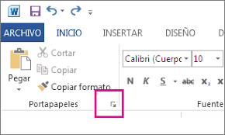

5: El explorador de Windows es un componente principal del sistema operativo que permite administrar el equipo, crear archivos y carpetas, lanzar aplicaciones, etc. Es en resumen el shell de Windows
